
بسم الله الرحمن الرحيم

المملكة العربية السعودية
وزارة التربية والتعليم
للبنات بمحافظة ا

اسم الطالبة: .....................................
الصف : ثالث ثانوي .

اختبار العملي لمادة الحاسب الآلي لنهاية الفصل الدراسي الثاني _ لعام 1431-1432هـ
اللهم لا سهل إلا ما جعلته سهلاً وإنك إذا شئت جعلت الحزن سهلاً

15

س1/ أ) ماالمقصود بكل ممايلي:
صفحة العرض .........................................................................................................................................
صفحة الإطارات .......................................................................................................................................
صفحة الشفرات ........................................................................................................................................
ب) قارني بين الأمر إغلاق والأمر إغلاق الويب

ج) أكملي الفراغات التالية :
- لتشغيل برنامج الفر ونت ببج ................... ثم .......................... ثم نختار ..............................................
- لعمل صفحة الإطارات أختر .............................ثم صفحه ثم ...............................ثم اختر من قوالب الصفحة ..................................................... ثم موافق.
- لحفظ موقع تم أنشاؤه نضغط على قائمة ................................ثم نختار .............................
- إضافة مهمة من قائمة ............................ نختار الأمر ...............ثم الأمر...............................
- يمكن إنشاء الموقع بطريقتين هما ................................................و.........................................................
- عرض تنقل تعرض معاينه.................................................................................................................

س2/ أ) أمامك شاشة برنامج الفر ونت ببج حاولي التعرف على مايشار إليه بالسهم ؟

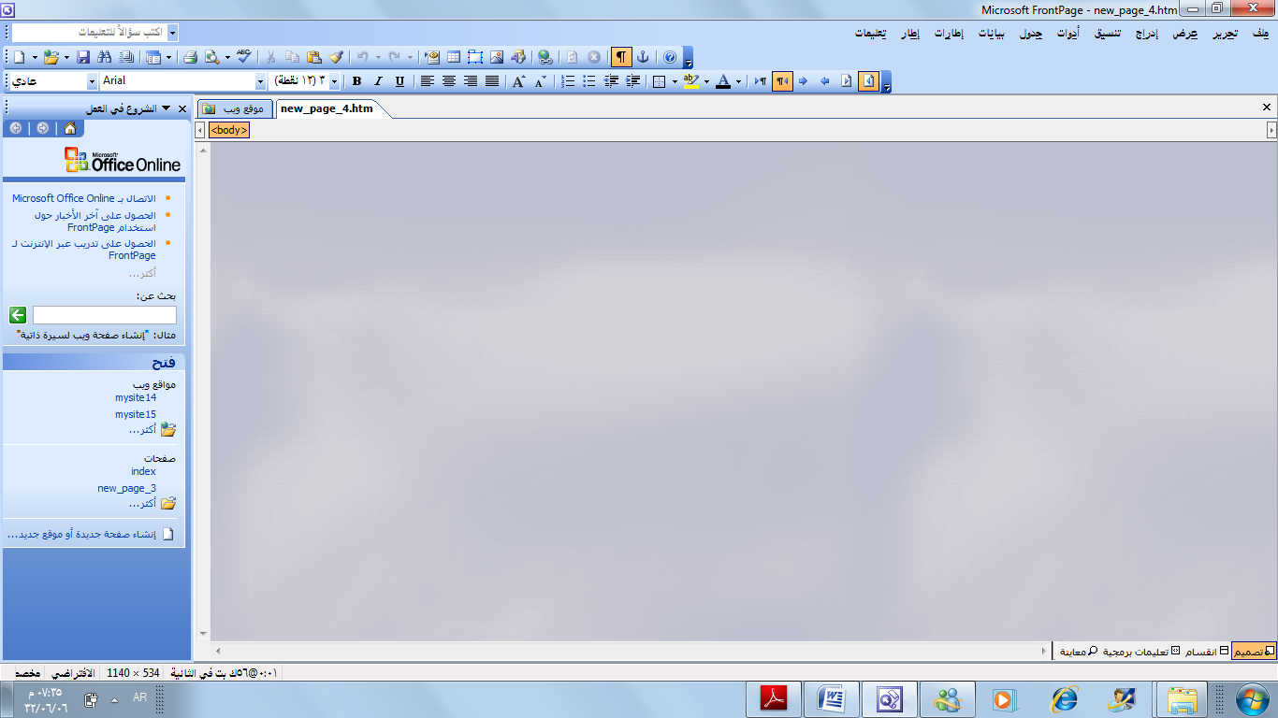

ب)اختاري الاجابه الصحيحة:
1) لمعاينه الموقع في برنامج الفر ونت ببج نختار معاينه في:
أ)شريط أدوات التنسيق ب) شريط الأدوات القياسي ج) شريط ألواح المعاينة د) لاشي مما ذكر

2) للقيام بعمل خلفيه لصفحة الموقع لابد إن تكون الصفحة :
أ) لا تحتوي على سمه ب) تحتوي على سمه ج) لاتحتوي على نصوص د) ب وج

3)عبارة عن شريط ضمن صفحتك يتميز بإمكانية حركه إضافية :
أ)عداد الدخول ب) الشاشة الاسمية ج)المكون د) لاشي مما ذكر

4)هي الشكل الخارجي للصفحة :
أ) السمه ب) الخلفية ج) الغلاف د) أ وج

5)حتى يمكن رؤية الموقع نضغط على مجلد :
أ)Imges ب)phooto ج)index د) لاشي مماذكر

6)يقوم برنامج الفر ونت ببج بحفظ مجلد الموقع تلقائيا باسم افتراضي هو
أ)my bage ب)myweb ج)my index د) لاشي مما ذكر

س3/ عددي 2 مما يلي :
من طرق نشر الموقع :
1)...........................................................................................................
2)............................................................................................................

يمكن تقسيم الارتباطات التشعبيه داخل الموقع إلى :
1)..............................................................................................................
2)..............................................................................................................
من طرق العرض :
1)..............................................................................................................
2)...............................................................................................................

*************************************************

انتهت الأسئلة تمنياتي لك بالتوفيق

معلمة المادة / N

